**с 6 - 12 января Неделя продвижения активного образа жизни**

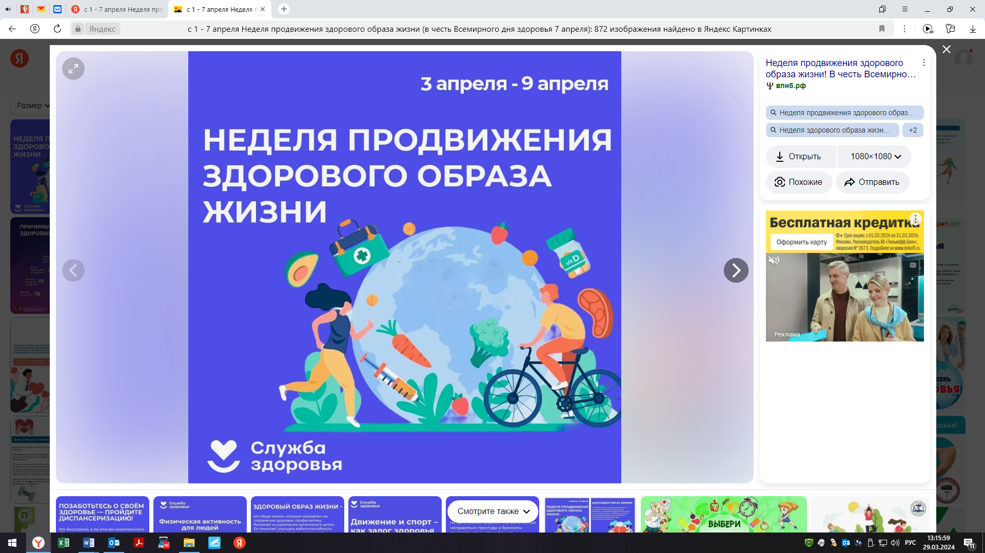

Физическая активность продлевает жизнь. Благодаря достаточной физической активности снижается смертность от всех причин.

Всемирная организация здравоохранения (ВОЗ) рекомендует не менее 150 минут умеренной физической активности или 75 минут интенсивной физической активности в неделю.

В настоящее время существует большое количество научных исследований о связи между характеристиками физической активности и улучшением здоровья сердечно-сосудистой системы.

Низкая физическая активность является одним из основных факторов риска развития заболеваний и преждевременной смерти.

У людей с низкой физической активностью на 33% выше риск ранней смертности по сравнению с теми, кто уделяет достаточно времени физической активности. Кроме того, при низкой физической активности увеличивается риск развития онкологических заболеваний. Например, вероятность рака молочной железы увеличивается на 21%.

Повышение уровня физической активности у людей сокращает риск депрессии.

Повышение физической активность является профилактикой старения.

***Будьте здоровы!***